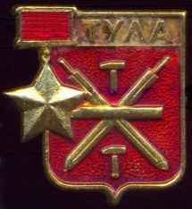
Тула - город герой

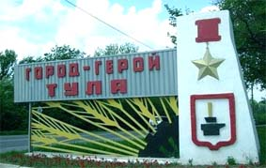
Указ Президиума Верховного Совета СССР «О присвоении городу Туле почётного звания «Город-Герой». За мужество и стойкость, проявленные защитниками Тулы при героической обороне города, сыгравшей важную роль в разгроме немецко-фашистских войск под Москвой в период Великой Отечественной войны присвоить городу Туле почётное звание «Город-Герой» с вручением медали «Золотая Звезда». Москва, Кремль. 7 декабря 1976г.
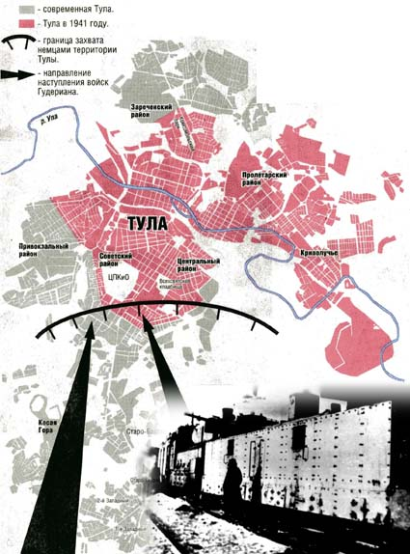
Город Тула, являясь промышленным и административным центром, представляла собой своеобразный форпост для защиты Москвы осенью 1941 г/ во времена Великой Отечественной войны. В октябре 1941 года фашистские захватчики яростно прорывались к Москве, преодолевая жестокое сопротивление советских воинов. На пути вермахта стояла Тула. В городе-герое были сосредоточены многочисленные оборонные заводы, которые прикрывали полк НКВД, ополчение, созданное из числа рабочих и 732-ой зенитно-артиллерийский полк.
В течение 45 дней Тульской операции, длившейся с октября по декабрь 1941 года, находясь практически в полном окружении, защитники города не только выдержали массированные бомбардировки и яростные атаки противника, но и при практически полном отсутствии производственных мощностей (почти все основные предприятия были эвакуированы вглубь страны), умудрились отремонтировать 90 танков, более сотни артиллерийских орудий, а также наладить массовый выпуск минометов и стрелкового оружия (автоматов и винтовок).
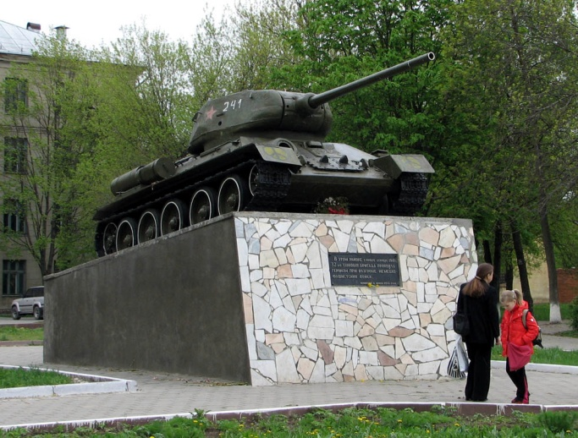
Победа досталась трудной ценой: каждый третий туляк, ушедший защищать Родину, не вернулся. Всего погибло 38,5 тысяч воинов — жителей Тулы. Родина высоко оценила ратный и трудовой подвиг Тулы в годы Великой Отечественной войны, наградив ее в 1966 году орденом Ленина, а в 1976 году присвоив ей почетное звание «Город-герой» с вручением медали «Золотая Звезда».
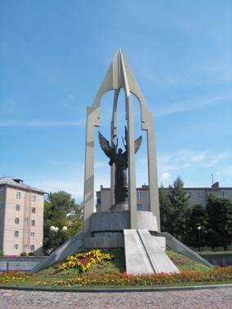
В память о героических днях обороны, в городе установлен ряд монументов и памятных знаков, среди которых наиболее известными являются Монументальный комплекс "Передний край обороны города", памятники "Защитникам Тулы в Великой Отечественной войне", "Тульскому рабочему полку" и "Героям Советского Союза", а также памятники различным образцам военной техники - "полуторке", зенитному орудию, танкам ИС-3 и Т-34, "Катюше", пушке-гаубице и противотанковому орудию.

